Министерство науки и высшего образования Российской Федерации

Федеральное государственное автономное образовательное учреждение

высшего образования

«СЕВЕРО-КАВКАЗСКИЙ ФЕДЕРАЛЬНЫЙ УНИВЕРСИТЕТ»

Институт цифрового развития

Кафедра инфокоммуникаций

**ОТЧЕТ**

**ПО ЛАБОРАТОРНОЙ РАБОТЕ №2.4**

**дисциплины**

**«Основы кроссплатформенного программирования»**

|  |  |  |  |
| --- | --- | --- | --- |
|  | | Выполнил:  Пинаева Диана Олеговна  1 курс, группа ИТС-б-о-22-1,  11.03.02 «Инфокоммуникационные технологии и системы связи», направленность (профиль) «Инфокоммуникационные системы и сети», заочная форма обучения  _______________________________  (подпись) | |
|  | | Проверил:  Воронкин Р. А., доцент кафедры инфокоммуникаций  _______________________________  (подпись) | |
|  | |  | |

Отчет защищен с оценкой ___________ Дата защиты__________________

Ставрополь, 2023 г.

**Тема:** Работа со списками в языке Python.

**Цель:** Приобретение навыков по работе со списками при написании программ с помощью языка программирования Python версии 3.x.

**Ход работы:**

**Задание 1.**

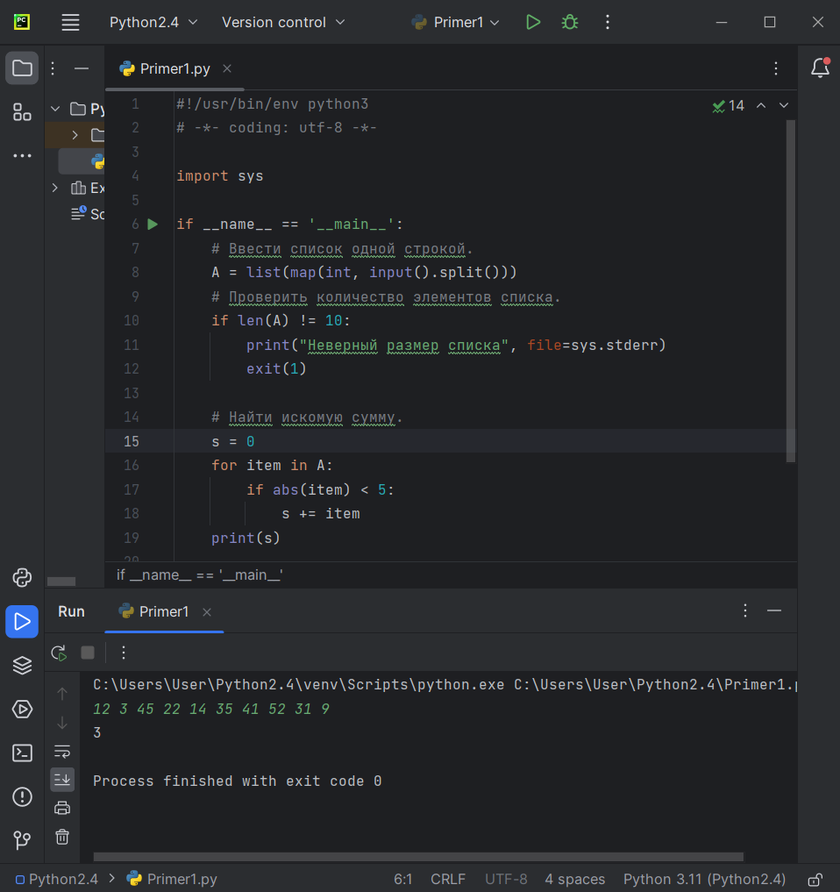

Рисунок 1 – Пример 1.

**Пример 2.**

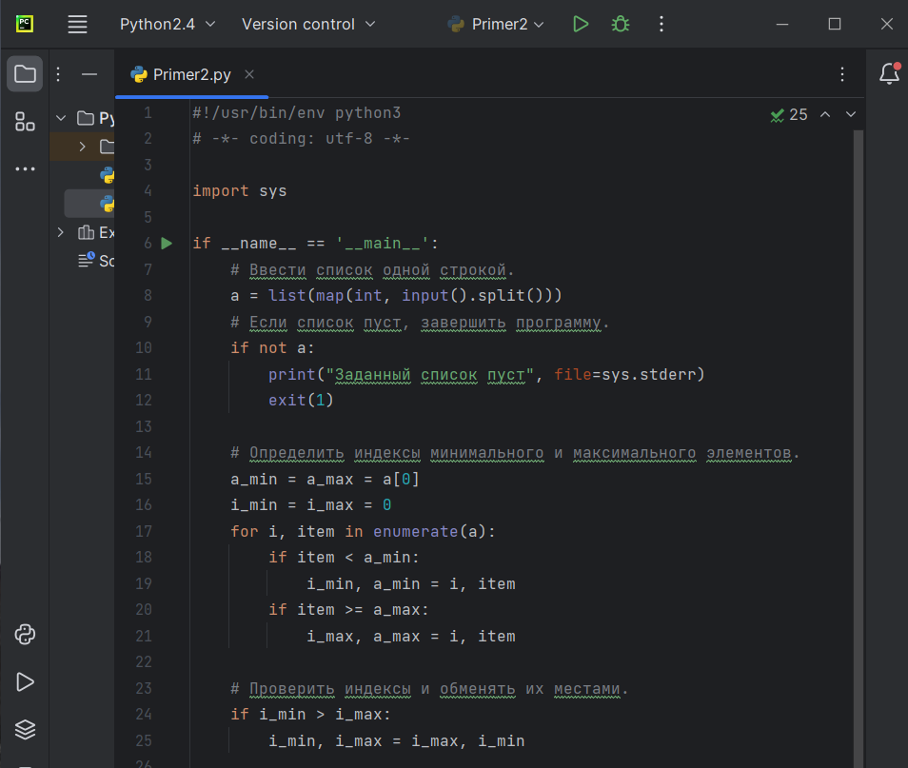

Рисунок 2 – Пример 2(начало).

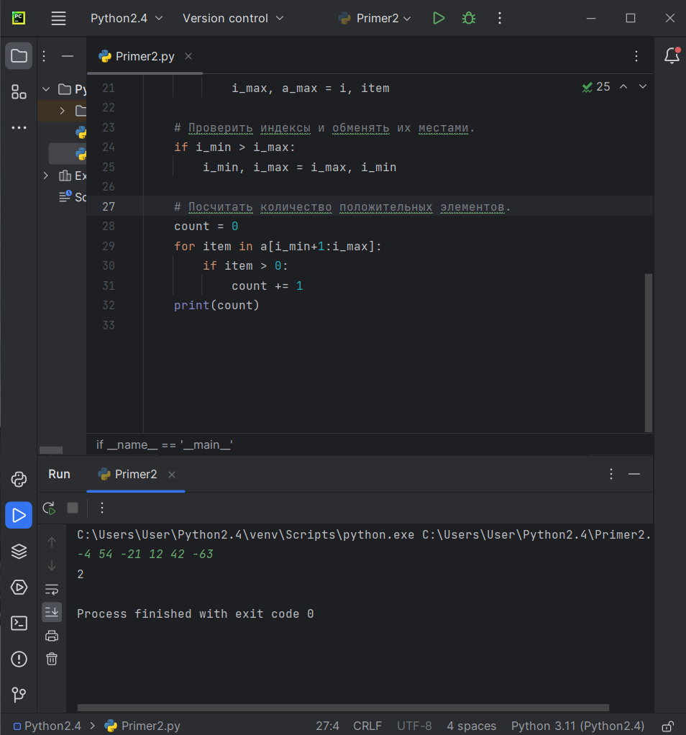

Рисунок 3 – Пример 2(конец).

**Индивидуальные задания:**

Вариант №10.

**Задание 1.**

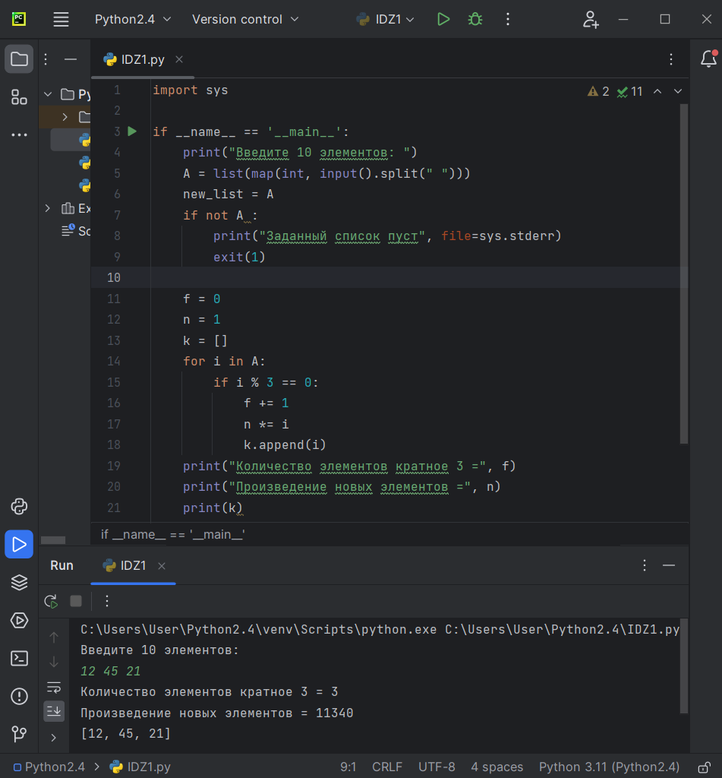

Рисунок 4 – ИДЗ 1.

**Задание 2.**

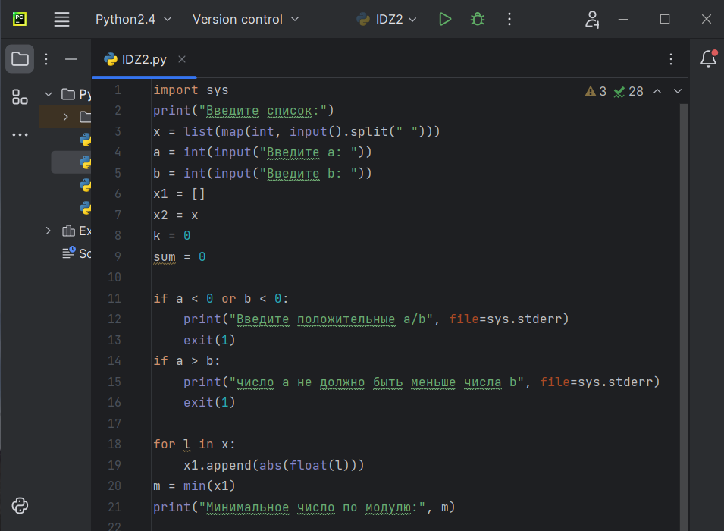

Рисунок 5 – ИДЗ 2(начало).

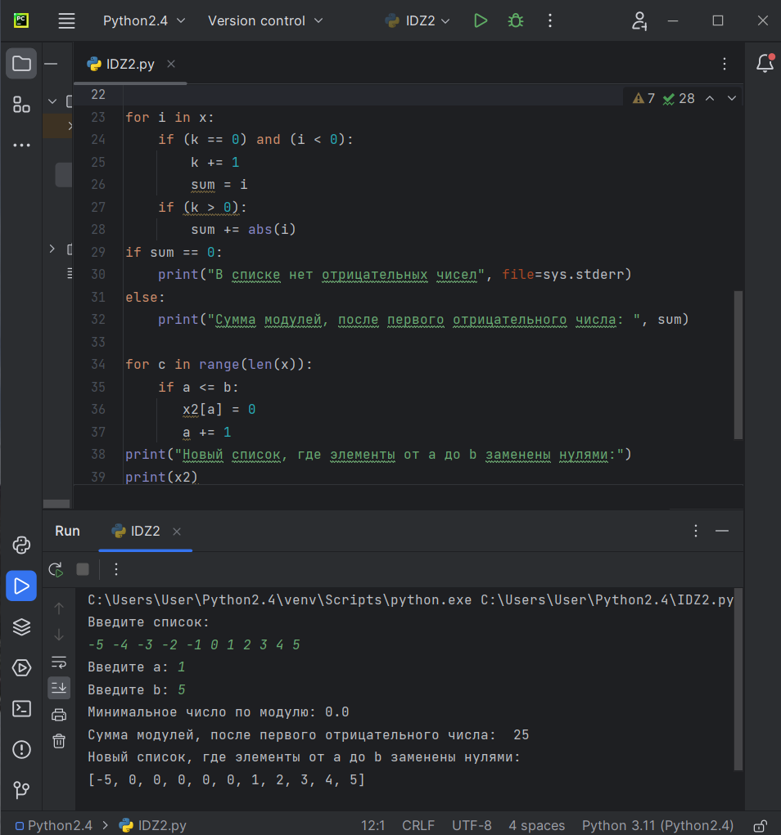

Рисунок 6 – ИДЗ 2(конец).

Ссылка: <https://github.com/Diana-372/Python2.git>

**Контрольные вопросы:**

1. Что такое списки в языке Python?

Список (list) – это структура данных для хранения объектов различных типов. В нем можно хранить объекты различных типов. Размер списка неё статичен, его можно изменять. Список по своей природе является изменяемым типом данных. Переменная, определяемая как список, содержит ссылку на структуру в памяти, которая в свою очередь хранит на какие-либо другие объекты или структуры.

2. Как осуществляется создание списка в Python?

Для создания списка нужно заключить элементы в квадратные скобки.

3. Как организовано хранение списков в оперативной памяти?

При создании списка в памяти резервируется область, которую можно условно назвать некоторым “контейнером”, в котором хранятся ссылки другие элементы данных в памяти. В отличии от таких типов данных число или строка, содержимое “контейнера” списка можно менять.

4. Каким образом можно перебрать все элементы списка?

Читать элементы списка можно с помощью следующего цикла:my_list = ['один', 'два', 'три', 'четыре', 'пять'] for elem in my_list: print(elem)

5. Какие существуют арифметические операции со списками?

Для объединения списков можно использовать оператор сложения ( + ).

Список можно повторить с помощью оператора умножения ( * ).

6. Как проверить есть ли элемент в списке?

Для того, чтобы проверить, есть ли заданный элемент в списке Python необходимо использовать оператор in.

7. Как определить число вхождений заданного элемента в списке?

Метод count можно использовать для определения числа сколько раз данный элемент встречается в списке.

8. Как осуществляется добавление (вставка) элемента в список?

Метод append можно использовать для добавления элемента в список.

Метод insert можно использовать, чтобы вставить элемент в список.

9. Как выполнить сортировку списка?

Для сортировки списка нужно использовать метод sort. Для сортировки списка в порядке убывания необходимо вызвать метод sort с аргументом reverse=True.

10. Как удалить один или несколько элементов из списка?

Удалить элемент можно, написав его индекс в методе pop. Если не указывать индекс, то функция удалит последний элемент. Элемент можно удалить с помощью метода remove.Оператор del можно использовать для тех же целей. Можно удалить несколько элементов с помощью оператора среза. Можно удалить все элементы из списка с помощью метода clear.

11. Что такое списковое включение и как с его помощью осуществлять обработку списков?

List Comprehensions чаще всего на русский язык переводят как абстракция списков или списковое включение, является частью синтаксиса языка, которая предоставляет простой способ построения списков. В языке Python есть две очень мощные функции для работы с коллекциями: map и filter. Они позволяют использовать функциональный стиль программирования, не прибегая к помощи циклов, для работы с такими типами как list, tuple, set, dict и т.п. Списковое включение позволяет обойтись без этих функций.

12. Какие существуют функции агрегации для работы со списками?

Для работы со списками Python предоставляет следующие функции:

1. len(L) - получить число элементов в списке L

2. min(L) - получить минимальный элемент списка L

3. max(L) - получить максимальный элемент списка L

4. sum(L) - получить сумму элементов списка L, если список L содержит только числовые значения.

13. Как создать копию списка?

copy.copy(x)

14. Самостоятельно изучите функцию sorted языка Python. В чем ее отличие от метода sort списков?

Функция sorted() в Python возвращает отсортированный список из элементов в итерируемом объекте. list.sort() на 13% быстрее, чем sorted().

15. Самостоятельно изучите функцию sorted языка Python. В чем ее отличие от метода sort списков?

Функция sort() очень похожа на sorted (), но в отличие от sorted она ничего не возвращает и не вносит изменений в исходную последовательность. Более того, sort() является методом класса list и может использоваться только со списками. Синтаксис: List_name.sort(key, reverse=False) Параметры: ключ: Функция, которая служит ключом для сравнения сортировки. реверс: Если true, то список сортируется в порядке убывания.

**Вывод:** В ходе выполнения лабораторной работы приобретены навыки по работе со списками при написании программ с помощью языка программирования Python версии 3.x.